W4v Flachdachpfanne Vollkeramische Firstlösung

Jacobi Dachziegel

Eigenschaften

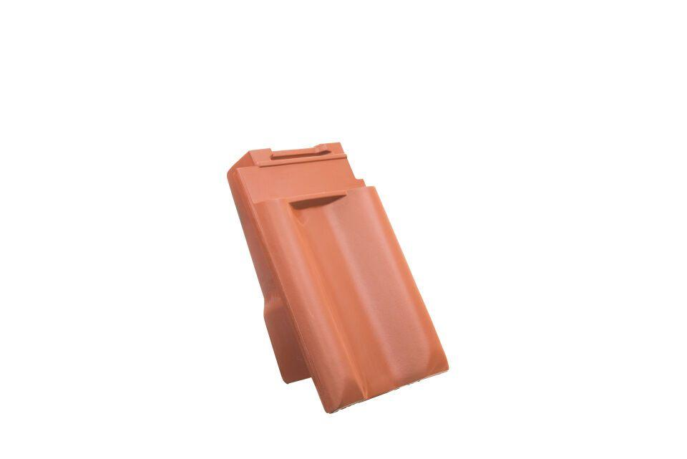

Art Dachziegel

Flachdachziegel

Art Formziegel

Firstanschlusspfanne

Farbton

braun, kupfer, natur, rot

Oberfläche

engobiert, naturfarben

Werkstoff

Ton

Breite (mm)

260,00 - 302,00

Länge (mm)

420,00

Gewicht (kg)

3,20 - 5,30

Firstempfehlung

First zylindrisch

Verpackung Teilgebindeeinheit

Karton, Palette

Regeldachneigung in °

≥ 22

Verpackung in Stück pro Kleinpäckchen/Schlauch

2, 4

Deckbreite (cm)

16.4, 18.1, 20

Decklänge (cm)

28.0 - 32.3

Verschiebebereich

4.3

Lüftungsquerschnitt pro Ziegel (cm²)

15

Schenkelhöhe des Ortgangs (mm)

45

Verpackung in Stück pro Palette

120

Bedarf Stück pro lfm

ca. 5,0

Lüftungsquerschnitt (cm²/m)

150